Паспорт объекта: подземное сооружение, расположенное по адресу: Пензенская область, Мокшанский район, р. п. Мокшан, ул. Поцелуева, д.2В, площадью 223,1 кв. м, кадастровый номер 58:18:0010602:324
Описание объекта муниципального имущества
Тип имущества: подземное сооружение, кадастровый номер 58:18:0010602:324
Этаж: 1 (в том числе подземных: 1)
Площадь: 223,1 кв. м
Месторасположение: Пензенская область, Мокшанский район, р. п. Мокшан, ул. Поцелуева, д.2В
- Наличие инженерных сетей и подъездных путей:
  - Электроэнергия: отсутствует
  - Газ: отсутствует
  - Отопление: отсутствует
  - Водоснабжение: отсутствует
  - Водоотведение: отсутствует
  - Связь, интернет: возможность подключения есть
  - Парковка: отсутствует
- Материал стен - ж/б плиты
- Материал перекрытий – ж/б плиты
- Состояние объекта:
  - Требует косметического ремонта – да.
  - Требует капитального ремонта – да.
  - Требует замены коммуникаций – да.

Приложение №1 к паспорту объекта:
Технический план сооружения по адресу: Пензенская область, Мокшанский район, р. п. Мокшан, ул. Поцелуева, д.2В, площадью 223,1 кв. м, кадастровый номер 58:18:0010602:324

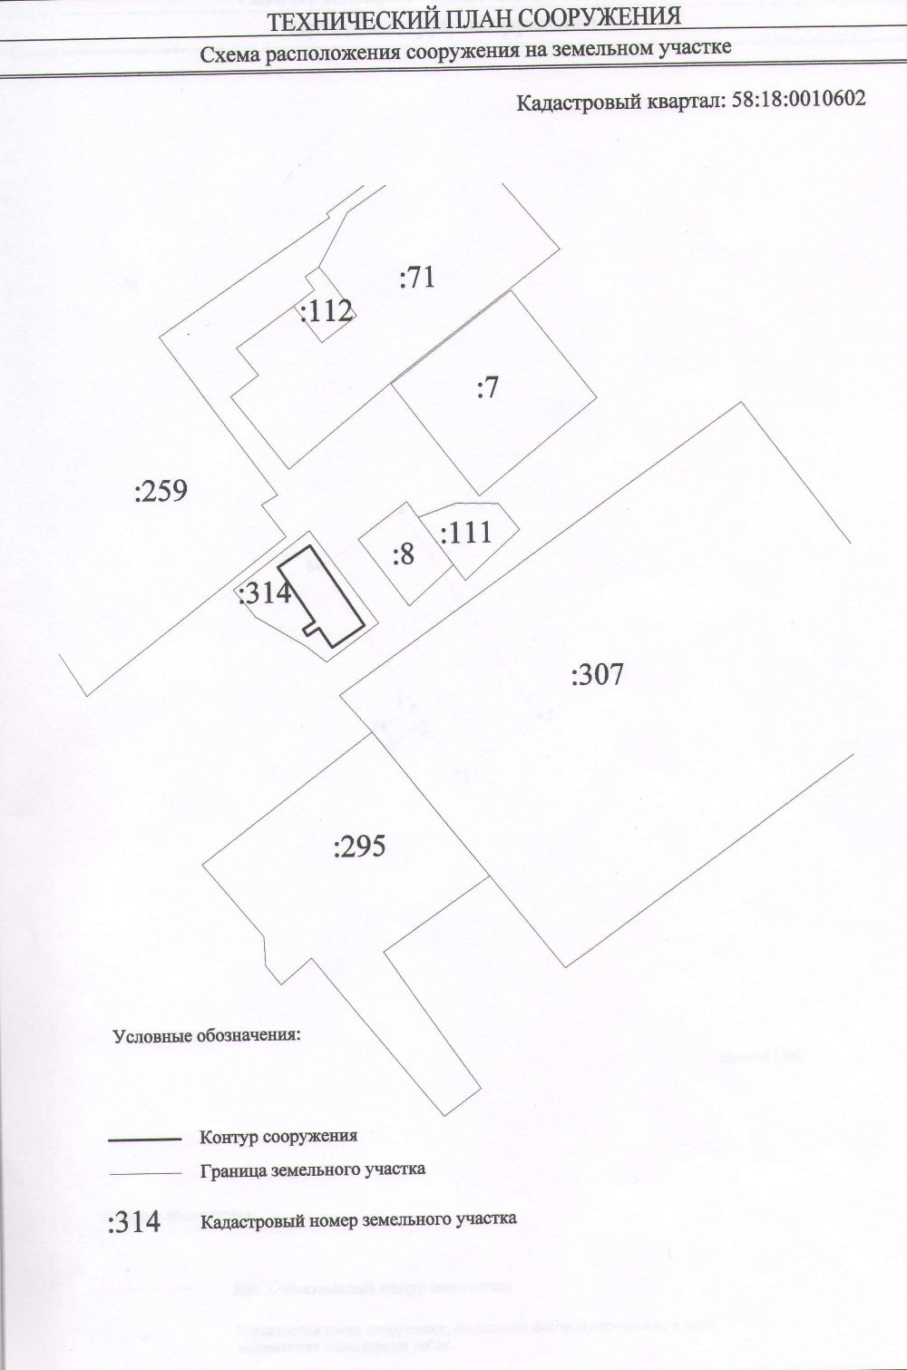

Приложение №2 к паспорту объекта:
Схема расположения сооружения по адресу: Пензенская область, Мокшанский район, р. п. Мокшан, ул. Поцелуева, д.2В, площадью 223,1 кв. м, кадастровый номер 58:18:0010602:324
